48.

此数据集表示攻击者利用 WMI 订阅特性进行持久化。

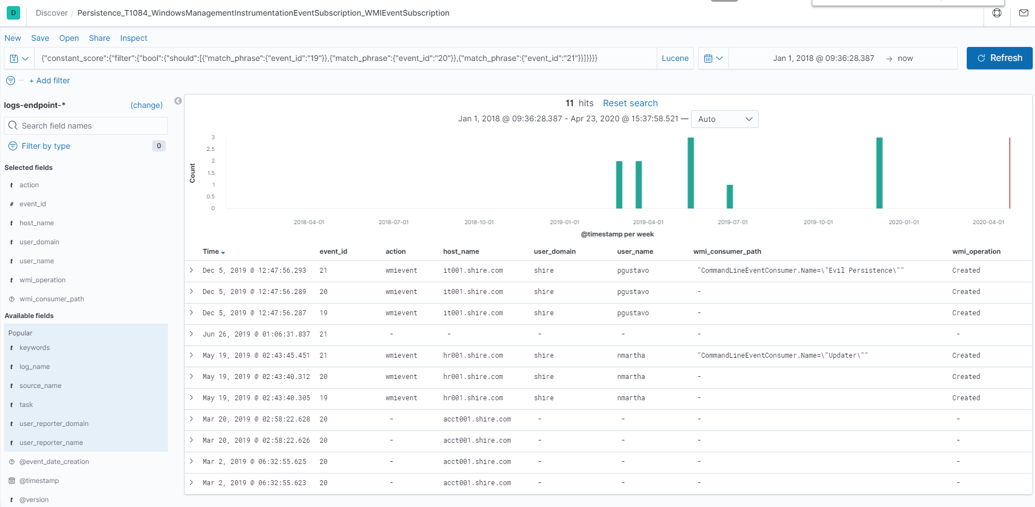

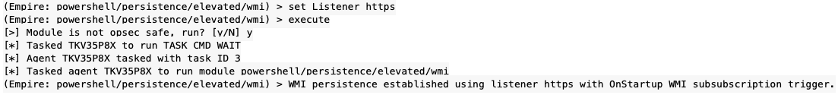

Persistence_T1084_WindowsManagementInstrumentationEventSubscription_WMIEventSubscription

49.

Covenant Mimikatz LSA Cache

此数据集表示攻击者使用 Mimikatz 从 HKEY_LOCAL_MACHINE\SECURITY\Cache 中提取缓存的密码哈希值。

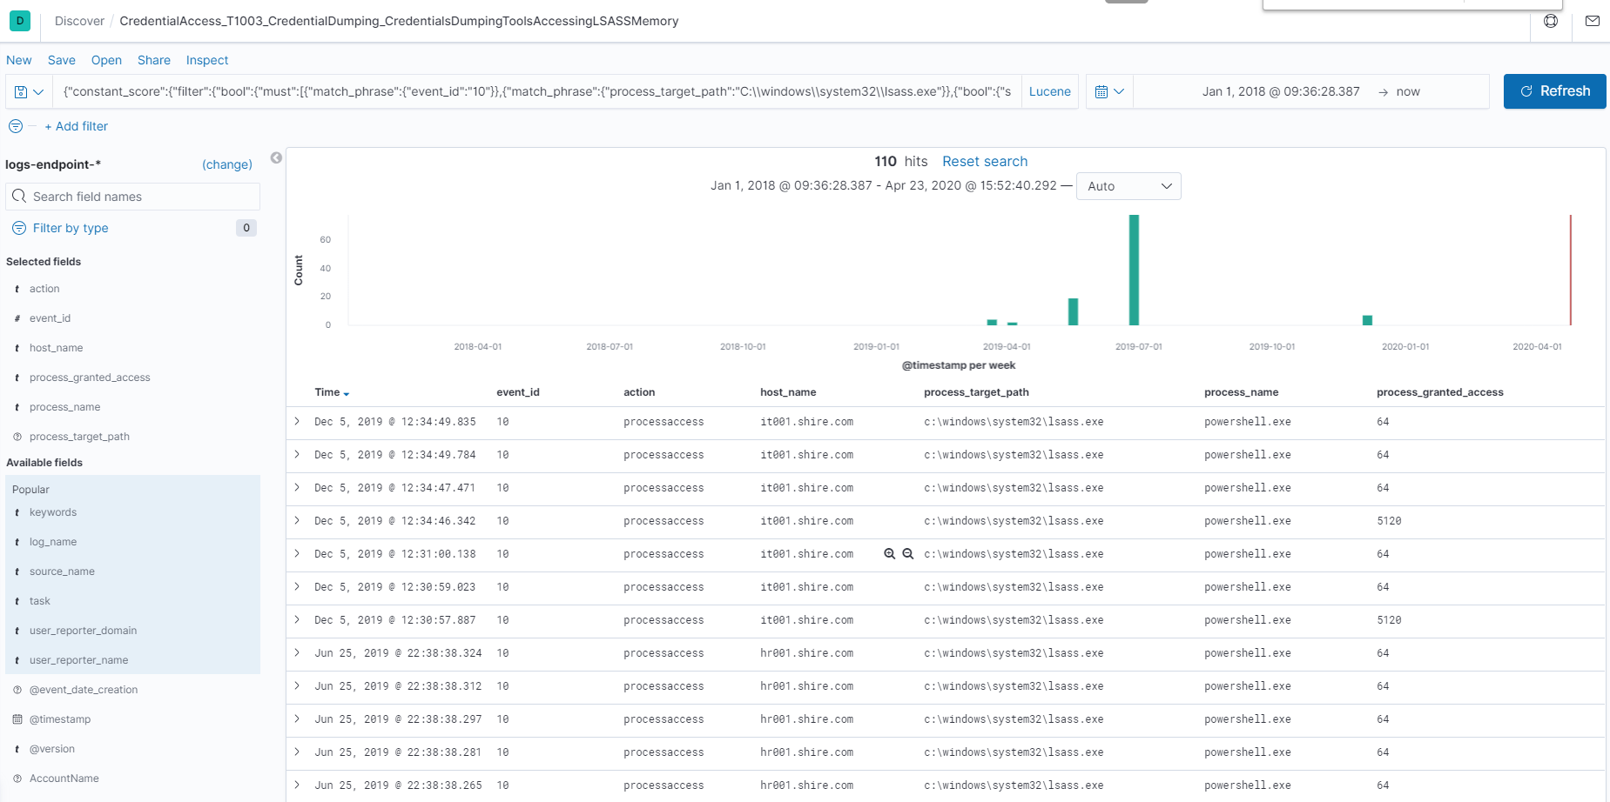

Covenant Mimikatz LSA Secrets

此数据集表示攻击者使用 Mimikatz 获取 SysKey 用来解密来自注册表或配置单元的机密条目。

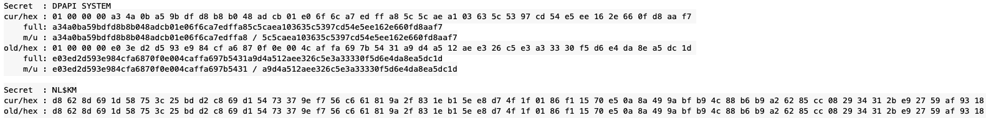

CredentialAccess_T1003_CredentialDumping_CredentialsDumpingToolsAccessingLSASSMemory

50.

此数据集表示攻击者使用 mimikatz 和模块登录密码从 lsass.exe 的内存内容转储凭据。

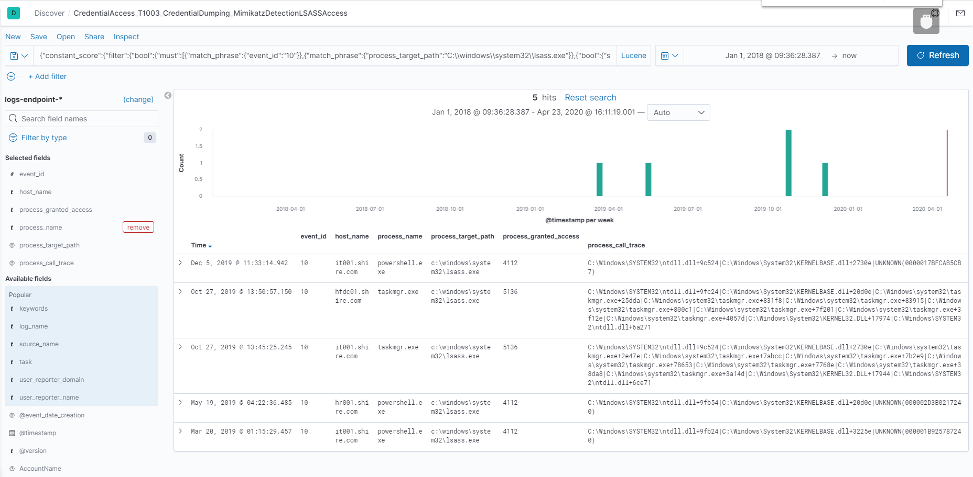

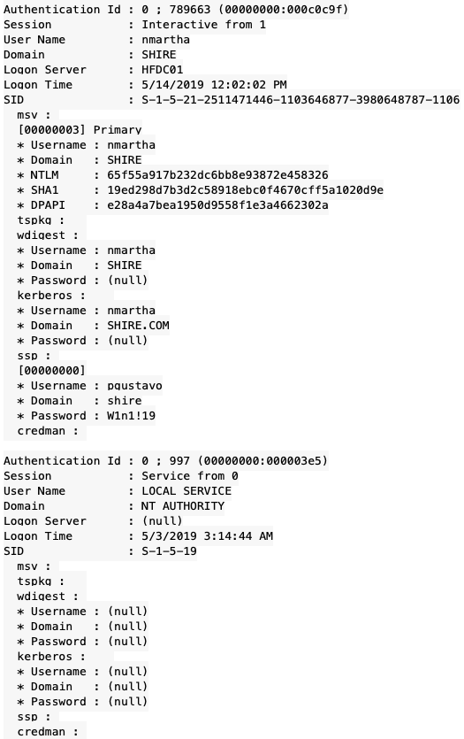

CredentialAccess_T1003_CredentialDumping_MimikatzDetectionLSASSAccess

51.

此数据集表示攻击者将对用在以下3方面的协议进行降级：

1. 网络登录的挑战/响应身份验证；
2. 使用NTLMSP进行最低限度安全协商；
3. 环境中限制NTLM流量到远端服务器的安全设置。

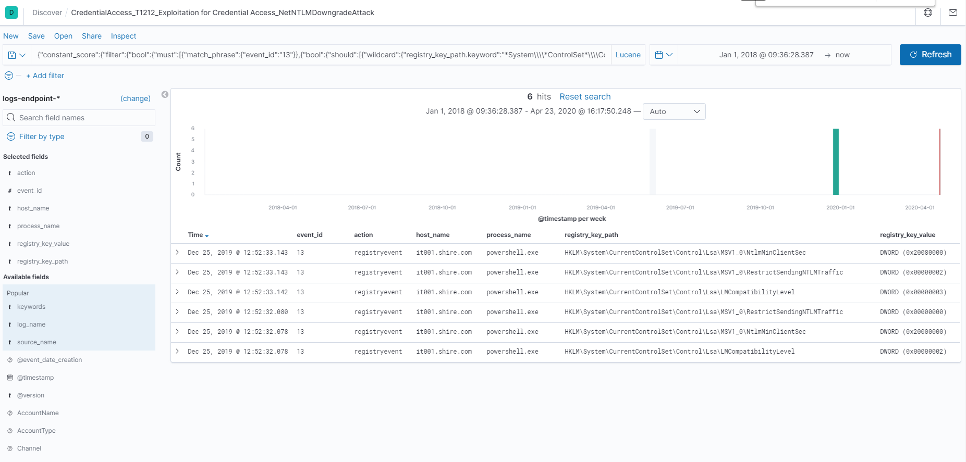



CredentialAccess_T1212_Exploitation for Credential Access_NetNTLMDowngradeAttack

52.

Execution_T1086_PowerShell_SuspiciousPowerShellKeywords2

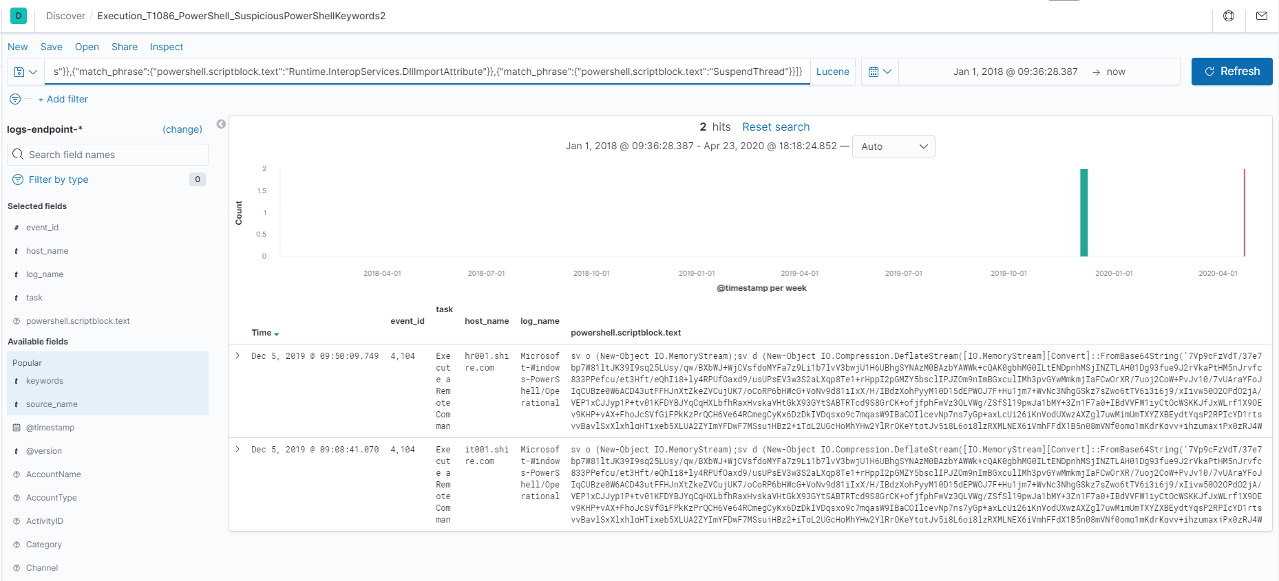

53.

Execution_T1086_PowerShell_RemotePowerShellSession

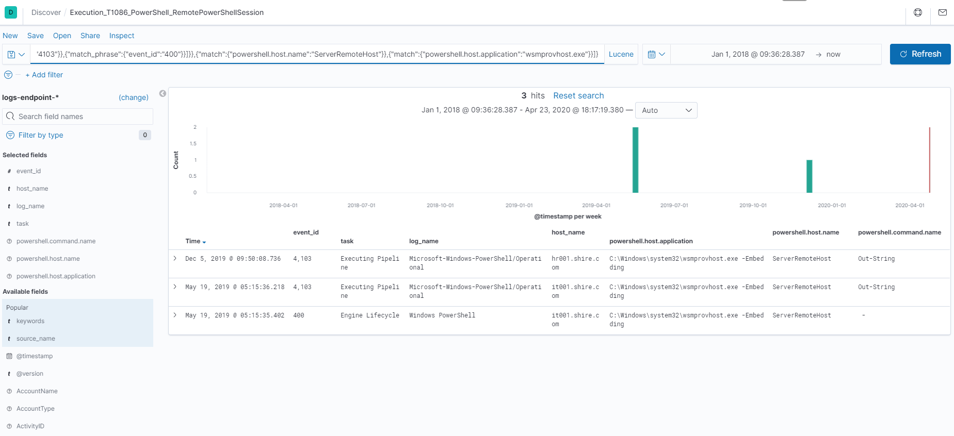

54.

Execution_T1086_PowerShell_ProcessForRemotePowerShellSession

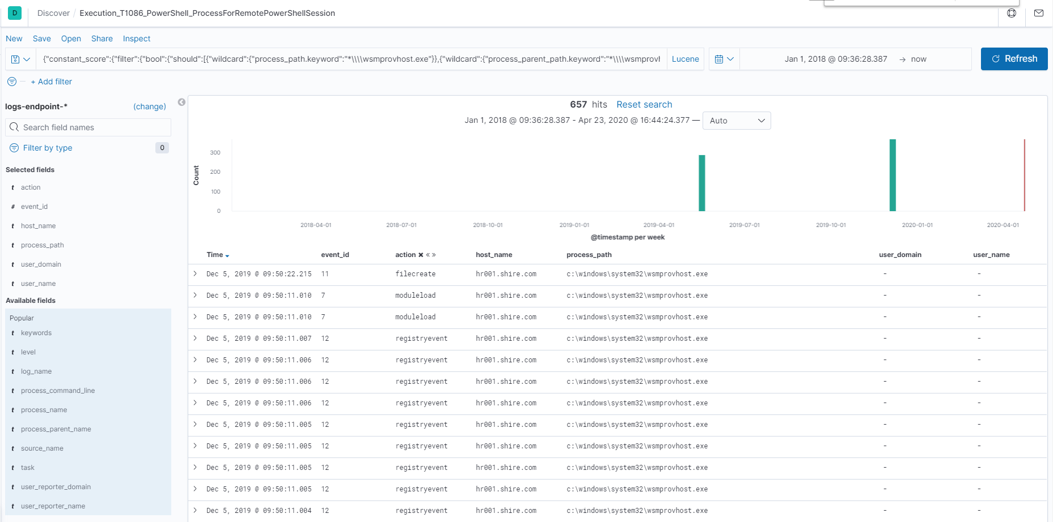

55.

Execution_T1086_PowerShell_RemotePowerShellSessionViaSysmon

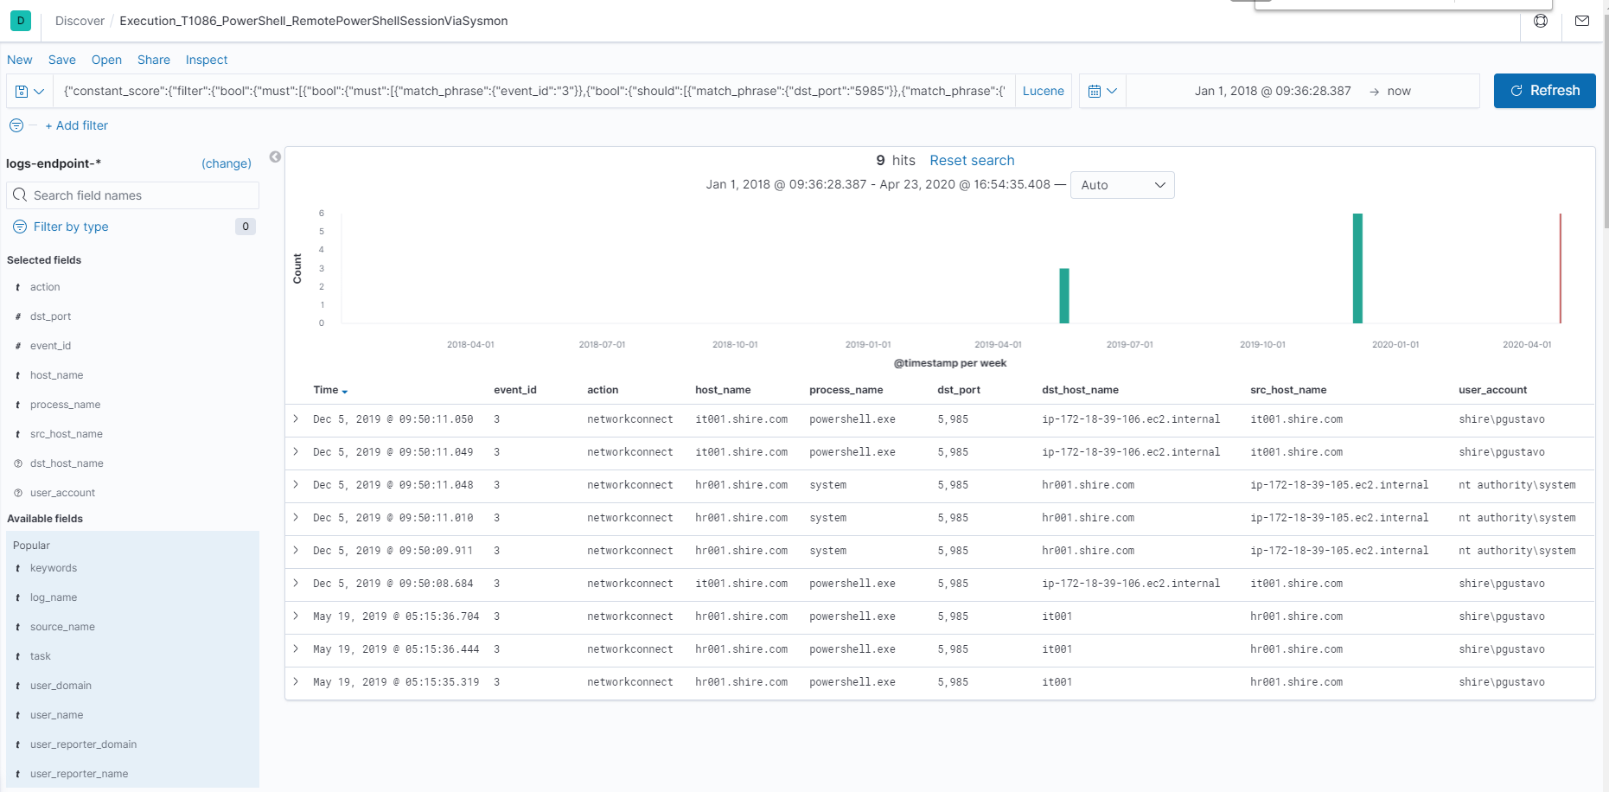

56.

Execution_T1086_PowerShell_RemotePowerShellSessionViaSecurityEvent

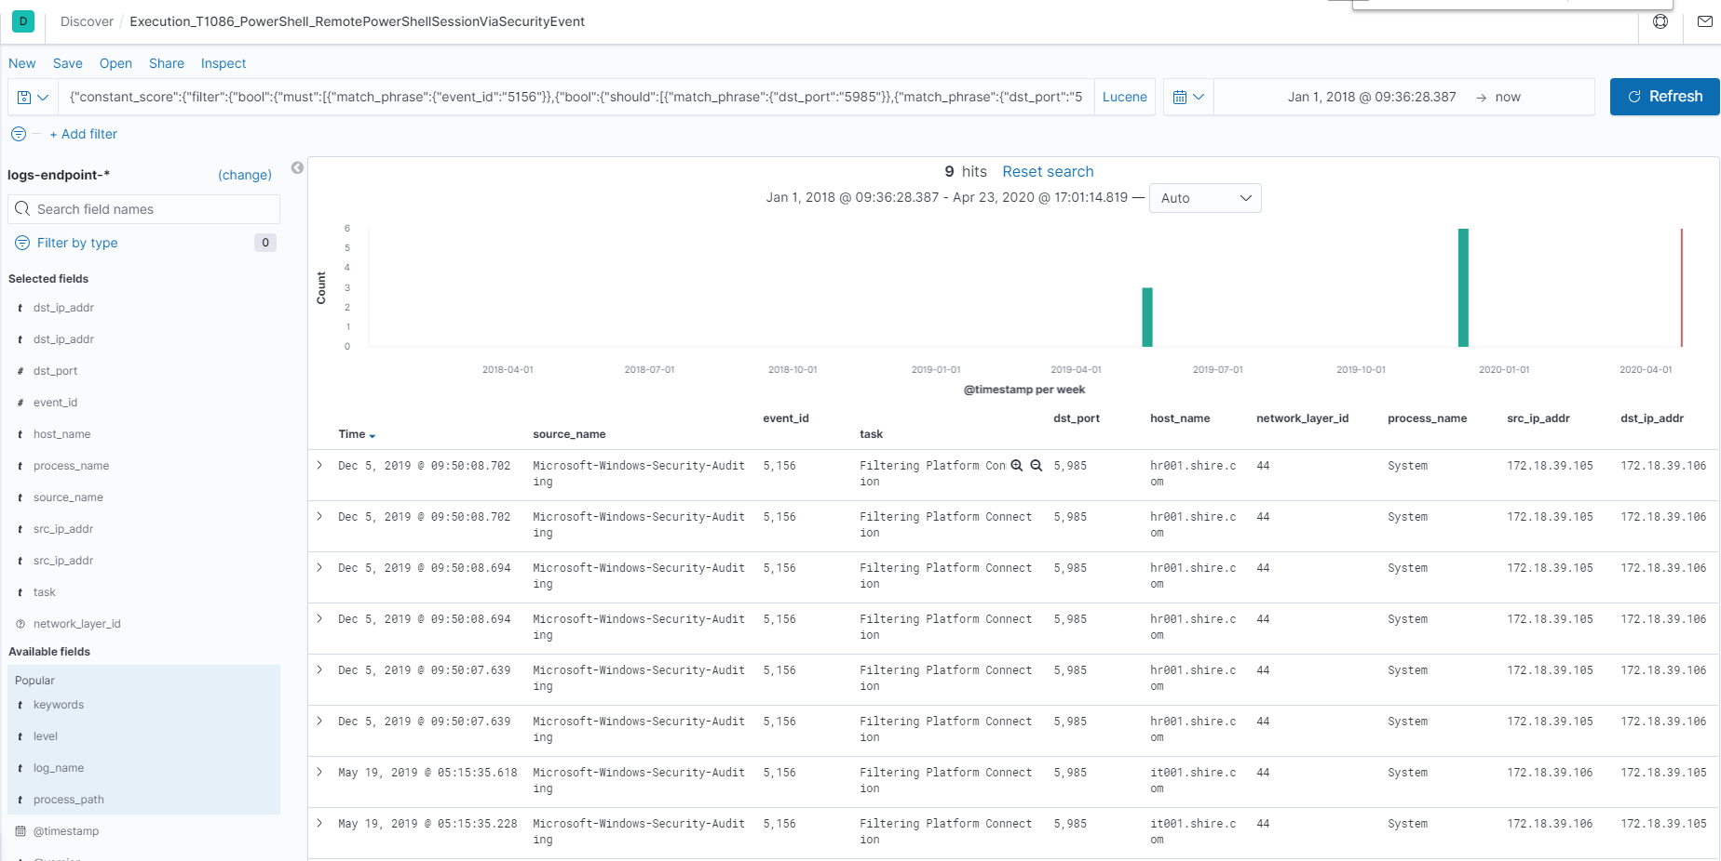

57.

Execution_T1047_WindowsManagementInstrumentation_WMIPersistence

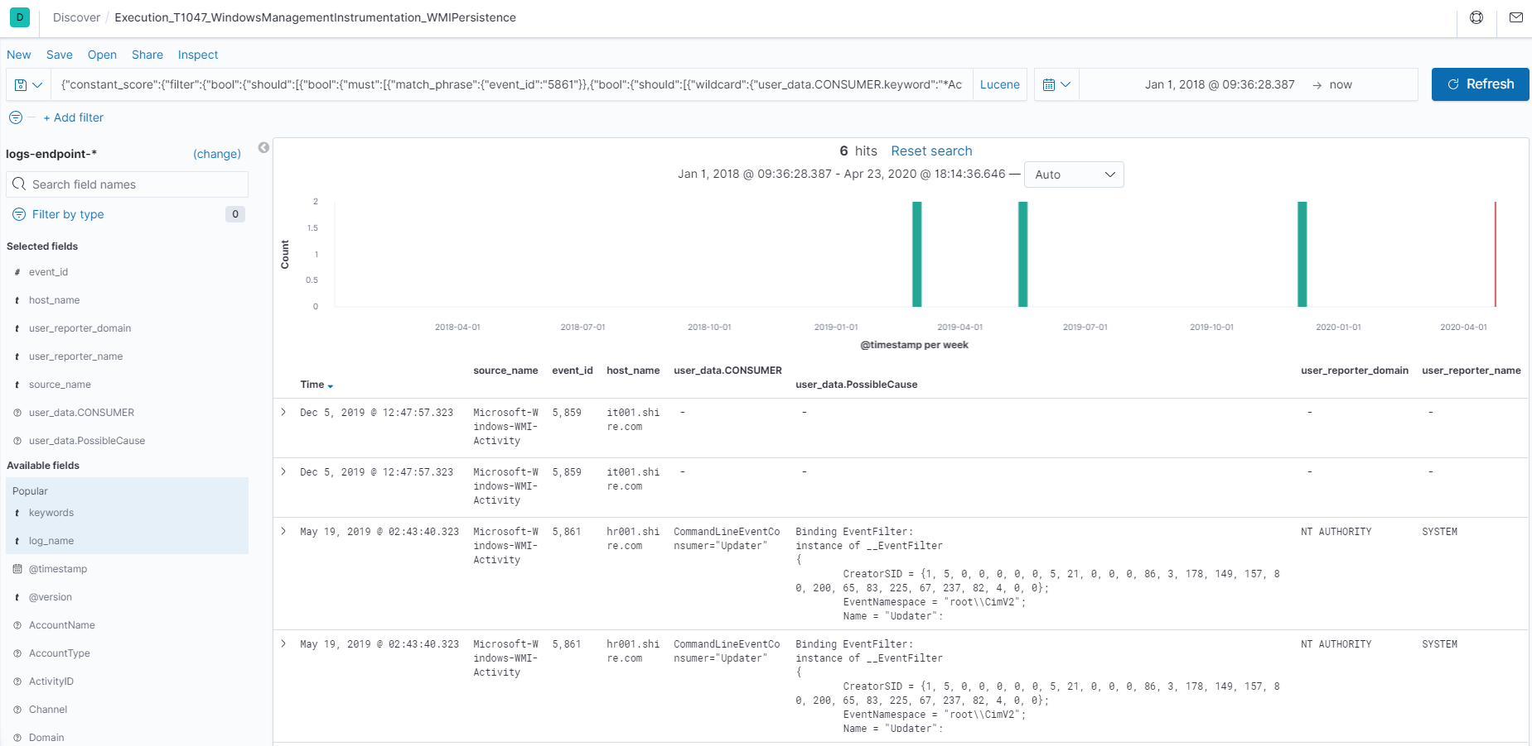

58.

Execution_T1086_PowerShell_SuspiciousScriptingInAWMIConsumer

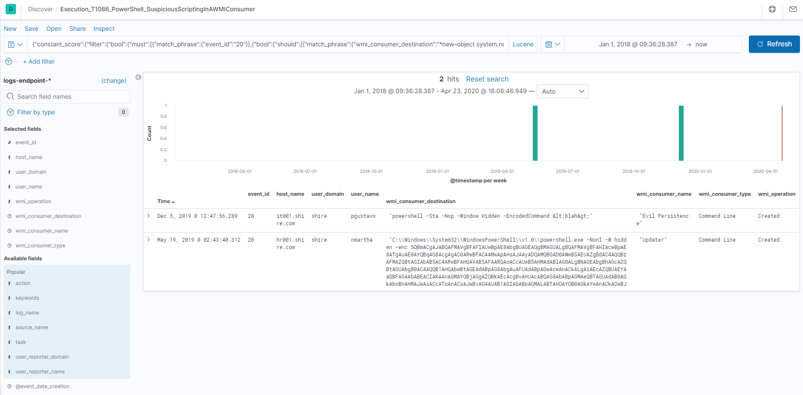

59.

Execution_T1086_PowerShell_DetectsSuspiciousPowershellCommandLineParametersUsedInEmpire

